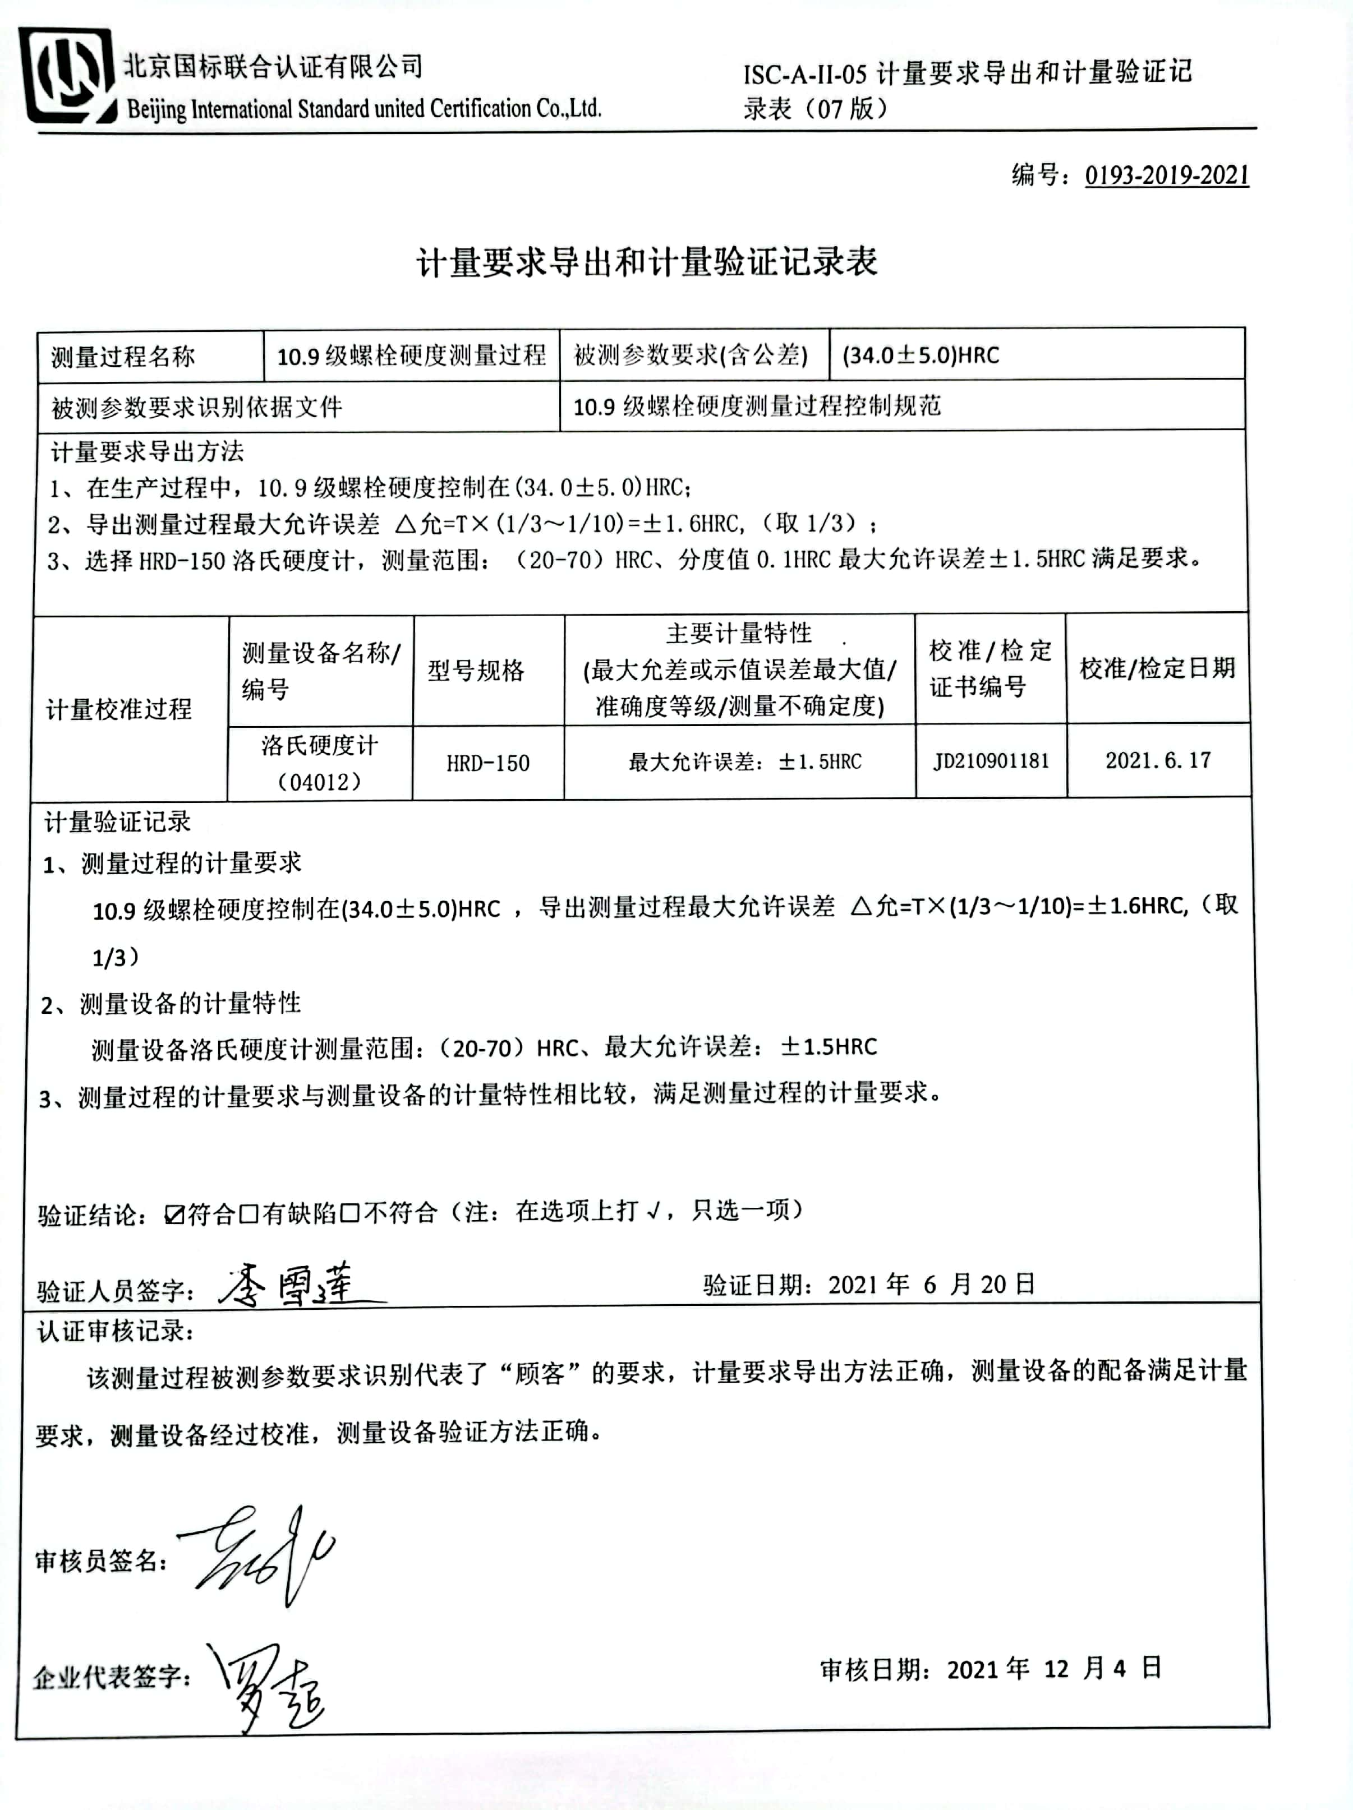
编号：0193-2019-2021
计量要求导出和计量验证记录表
测量过程名称 |  | 10.9级螺栓硬度测量过程 |  | 被测参数要求(含公差) |  | (34.0±5.0)HRC
被测参数要求识别依据文件
计量要求导出方法（可另附）
- 在生产过程中，10.9级螺栓硬度控制在(34.0±5.0)HRC；
2、导出测量过程最大允许误差 △允=T×(1/3～1/10)=±1.6HRC,（取1/3）；
3、选择HRD-150洛氏硬度计，测量范围：（20-70）HRC、分度值0.1HRC最大允许误差±1.5HRC满足要求。

计量校准过程 | 测量设备名称/编号 |  | 型号规格 |  | 主要计量特性  (最大允差或示值误差最大值/准确度等级/测量不确定度) |  | 校准/检定证书编号 | 校准/检定日期
计量校准过程 | 洛氏硬度计  （04012） |  | HRD-150 |  | 最大允许误差：±1.5HRC |  | JD210901181 | 2021.6.17
计量验证记录
1、测量过程的计量要求
10.9级螺栓硬度控制在(34.0±5.0)HRC ，导出测量过程最大允许误差 △允=T×(1/3～1/10)=±1.6HRC,（取1/3）
2、测量设备的计量特性
测量设备洛氏硬度计测量范围：（20-70）HRC、最大允许误差：±1.5HRC
3、测量过程的计量要求与测量设备的计量特性相比较，满足测量过程的计量要求。

验证结论：☑符合□有缺陷□不符合（注：在选项上打√，只选一项）

验证人员签字： 罗超 验证日期：2021 年 6 月 20日
认证审核记录：
该测量过程被测参数要求识别代表了“顾客”的要求，计量要求导出方法正确，测量设备的配备满足计量要求，测量设备经过校准，测量设备验证方法正确。

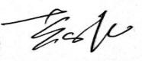
审核员签名：

企业代表签字： 审核日期：2021 年 12 月 3 日

